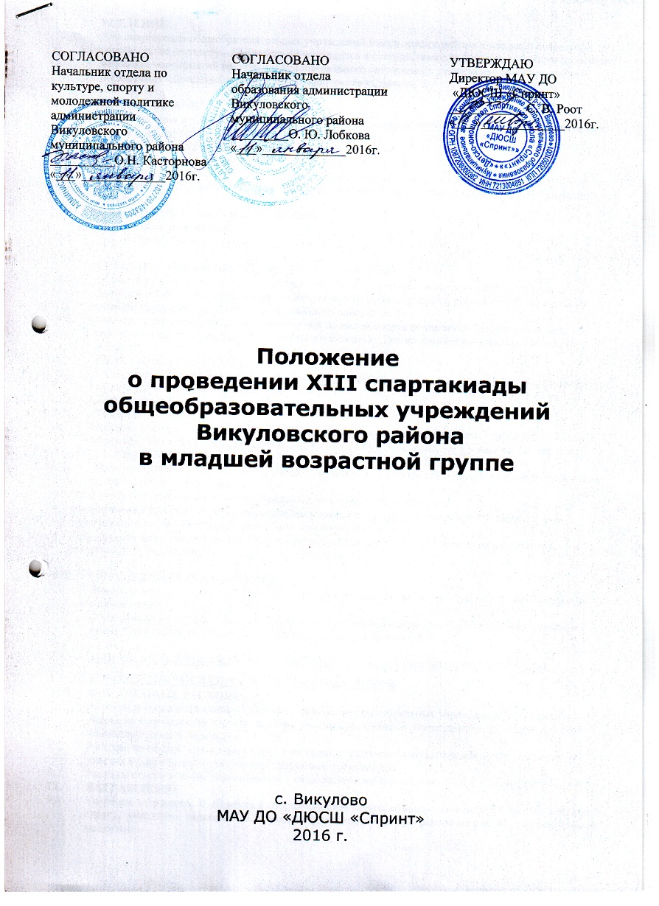

- ВВЕДЕНИЕ
XIII спартакиада общеобразовательных учреждений Викуловского района в младшей возрастной группе (далее по тексту – Спартакиада) проводится в соответствии с календарным планом спортивно-массовых мероприятий на 2016 год муниципального автономного учреждения дополнительного образования «Детско-юношеская спортивная школа «Спринт».

- ЦЕЛИ И ЗАДАЧИ
Популяризация и широкое внедрение физической культуры и спорта в повседневный быт учащихся;
Пропаганда здорового образа жизни;
Повышение уровня спортивного мастерства;
Выполнение разрядных нормативов;
Выявление сильнейших спортсменов для комплектования сборных команд Викуловского района по видам спорта для участия в Спартакиаде учащихся общеобразовательных учреждений Тюменской области.
- КЛАССИФИКАЦИЯ СОРЕВНОВАНИЙ
Комплексная спартакиада;
Соревнования лично-командные.

- ОРГАНИЗАТОРЫ И ПРОВОДЯЩИЕ ОРГАНИЗАЦИИ
Общее руководство по проведению Спартакиады осуществляют отдел по культуре, спорту и молодежной политике администрации Викуловского муниципального района, отдел образования администрации Викуловского муниципального района;
Непосредственное проведение соревнований по видам спорта возлагается на муниципальное автономное учреждение дополнительного образования «Детско-юношеская спортивная школа «Спринт».
- УЧАСТНИКИ СПАРТАКИАДЫ
К участию в Спартакиаде допускаются учащиеся общеобразовательных учреждений Викуловского муниципального района 2003 г.р. и младше, имеющие медицинский допуск и соответствующую спортивную подготовку.
- ЗАЯВКИ
Предварительные заявки на участие в Спартакиаде по видам спорта подаются за 10 дней до начала соревнований в МАУ ДО «ДЮСШ «Спринт» по адресу с. Викулово, ул. Кузнецова, 53, тел. 2-48-91, тел./факс 2-44-73.
Именные заявки по установленной форме (Приложение 1.) подаются в главную судейскую коллегию в день приезда на соревнования.
Тренер (представитель команды) предоставляет в мандатную комиссию:
- именную заявку, подписанную руководителем учреждения, заверенную врачом учреждения или участковым врачом. (Подписи должны быть заверены печатями).
- Паспорт или копию паспорта (при отсутствии паспорта, свидетельство о рождении или копию), заверенную руководителем учреждения (подпись и печать).

- ОПРЕДЕЛЕНИЕ ПОБЕДИТЕЛЕЙ
Лично-командное первенство в каждом виде программы определяется в соответствии с правилами соревнований и данным положением.
Общекомандное первенство в Спартакиаде определяется по наименьшему количеству очков в 6 видах Спартакиады. (Лыжные гонки по лучшему результату).

ПРИ НЕ УЧАСТИИ, В КАКОМ - ЛИБО ВИДЕ СОРЕВНОВАНИЙ СПАРТАКИАДЫ КОМАНДЕ НАЧИСЛЯЕТСЯ 17 ШТРАФНЫХ ОЧКОВ.
- ФИНАНСОВЫЕ РАСХОДЫ
Расходы по командированию сборных команд общеобразовательных учреждений Викуловского района на соревнования (проезд, питание участников, тренеров (представителей), водителей) несут командирующие организации;
Расходы по обеспечению командирующих команд спортивным инвентарем и оборудованием для участия в соревнованиях несут командирующие организации;
Расходы по проведению соревнований и награждение победителей несет МАУ ДО «ДЮСШ Спринт».
- НАГРАЖДЕНИЕ
Команды, занявшие I, II, III места в общекомандном зачете, команды, занявшие I,II,III места по видам спорта, участники, занявшие I,II,III места в отдельных видах программы награждаются грамотами и медалями.

ПРОГРАММА ПО ВИДАМ СПОРТА В МЛАДШЕЙ ВОЗРАСТНОЙ ГРУППЕ

- Мини-футбол
Состав команды – 8 человек 2003 г.р. и младше (мальчиков).
На поле должно находиться не менее 5 человек.
Команда обязана иметь единую спортивную форму.
Система проведения соревнований будет определена на заседании судейской коллегии по приезду команд. Победитель определяется по наибольшей сумме набранных очков: победа – 3 очка, ничья – 1 очко, поражение – 0 очков. В случае равенства очков у двух и более команд места определяются по: - игре между собой;
- наибольшему количеству побед во всех играх;
- лучшей разницей забитых и пропущенных мячей в этих играх;
- наибольшему количеству забитых и пропущенных мячей во всех играх;
- пенальти.

- Лыжные гонки «Пионерская Правда»
состав команды 6 человек 2003-2004 г.р. (3 девочки, 3 мальчика)
Девочки – 1 км, мальчики – 1,4 км.
состав команды 6 человек 2005 г.р. и младше (3 девочки, 3 мальчика)
Девочки – 0,8 км, мальчики – 1 км.
Прохождение дистанции – классический ход.
Определение победителей:
- в личном первенстве победители определяются по техническому результату;
- в командном первенстве по сумме времени 4 участников (2 девочек и 2 мальчиков) в каждой возрастной группе.

- Лыжные гонки «Закрытие зимнего сезона»
состав команды 6 человек 2003-2004 г.р. (3 девочки, 3 мальчика)
Девочки – 1 км, мальчики – 1,4 км.
состав команды 6 человек 2005 г.р. и младше (3 девочки, 3 мальчика)
Девочки – 0,8 км, мальчики – 1 км.
Прохождение дистанции – свободный ход.
Определение победителей:
- в личном первенстве победители определяются по техническому результату;
- в командном первенстве по сумме времени 4 участников (2 девочек и 2 мальчиков) в каждой возрастной группе.

- Легкая атлетика
Состав команды: 8 человек 2003-2004 г.р. (4 девочки, 4 мальчика)
8 человек 2005 г.р. и младше (4 девочки, 4 мальчика).
ПРОГРАММА СОРЕВНОВАНИЙ.
Девочки – 60 м., 100 м., 200 м., 400 м., 800 м., прыжки в длину и высоту, эстафета 4 х 100 м.
Мальчики – 60 м., 100 м., 200 м., 400 м., 800 м., прыжки в длину и высоту, эстафета 4 х 100 м.
Каждый участник может выступать в 2-х видах программы и в эстафете.
Команда обязана иметь единую спортивную форму.
Определение победителей:
- в личном первенстве победители определяются по техническому результату на каждой дистанции;
- в командном первенстве по сумме времени 22 результатам (8 беговых, 2 технических и 1 эстафета) в каждой возрастной группе, (таблица 1985 г.)

- Легкоатлетическое четырехборье «Шиповка юных»
Состав команды: 8 человек 2003 г.р. и младше (4 девочки, 4 мальчика)
Соревнование проводится по 4-х борью:
Девушки – бег 60 м., прыжки в длину с разбега и высоту, метание мяча 150 гр., бег 500 м.,
эстафета 4 х 100 м.

Юноши - бег 60 м., прыжки в длину с разбега и высоту, метание мяча 150 гр., бег 800 м.,
эстафета 4 х 100 м.
В зачет командной борьбы идут 6 лучших результатов (3 результата у девушек, 3 результата у юношей) по таблице очков «Шиповка юных».
ЭСТАФЕТА В ЗАЧЕТ КОМАНДНОЙ БОРЬБЫ НЕ ИДЕТ.

- Шахматы
Состав команды – 5 человек 2003 г.р. и младше (1 девочка, 4 мальчика).
Система проведения соревнования будет определена на заседании судейской коллегии, в зависимости от количества участвующих команд и согласно правилам игры.

- «Осенний кросс»
Состав команд 6 человек 2003 – 2004 г.р. – (3 юноши, 3 девушки)
2005 г.р. и младше – 6 человек (3 юноши, 3 девушки)
2003 - 2004 г.р. - юноши – 1000 м.
девушки - 1000 м.
2005 г.р. и младше – девушки – 500 м.
юноши – 500 м.
Определение победителей:
Победитель определяется по сумме 8 зачетных результатов (по 2 результатам у девушек и по 2 результатам у юношей в каждой возрастной группе).

- Лыжные гонки «Открытие зимнего сезона»
состав команды – 6 человек 2003-2004 г.р. (3 девочки, 3 мальчика)
Девочки – 1 км, мальчики – 1,4 км.
состав команды – 6 человек 2005 г.р. и младше (3 девочки, 3 мальчика)
Девочки – 0,8 км, мальчики – 1 км.
Прохождение дистанции – свободный ход.
Определение победителей:
- в личном первенстве победители определяются по техническому результату;
- в командном первенстве по сумме времени 4 участников (2 девочек и 2 мальчиков) в каждой возрастной группе.

Приложение 1.
ЗАЯВКА
на участие в XIII спартакиаде общеобразовательных учреждений
Викуловского района в младшей возрастной группе
Вид спорта____________________________________________Дата___________________________

от команды ____________________________________________________________________________
(название команды)

№ п/п | Фамилия, имя, отчество  (полностью) | Число, месяц, год рождения | Место учёбы | Паспортные данные (серия, номер, кем и когда выдан, домашний адрес),  № страхового свидетельства, ИНН | Виза врача
1
2
3
4
5
6
7
8
9
10
11
Возраст учащихся подтверждаю: директор______________СОШ _______________/________________

Всего допущено__________ человек. Дата____________________
Врач________/___________________ФИО
М.П.

Представитель команды_________/___________________ФИО

Итоговая таблица
XIII спартакиады учащихся общеобразовательных учреждений
Викуловского района в младшей возрастной группе
2016 год.
№  п/п | Наименование общеобразовательного учреждения | Мини-футбол | Лыжные гонки «Пионерская правда» | Лыжные гонки «Закрытие зимнего сезона» | Легкая атлетика | «Шиповка юных» | Шахматы | Легкоатлетический кросс | Лыжные гонки «Открытие зимнего сезона» | Очки | Место
1 | МАОУ «Викуловская СОШ № 1»
2 | МАОУ «Викуловская СОШ № 2»
3 | МАОУ «Боковская ООШ»
4 | МАОУ «Поддубровинская СОШ»
5 | МАОУ «Чуртанская СОШ»
6 | МАОУ «Каргалинская СОШ»
7 | МАОУ «Калининская СОШ»
8 | МАОУ «Озернинская СОШ»
9 | МАОУ «Коточиговская СОШ»
10 | МАОУ «Балаганская СОШ»
11 | МАОУ «Нововяткинская СОШ»
12 | МСКОУ «ВС (коррекционная школа)»
13 | МАОУ «Ермаковская СОШ»

Директор МАУ ДО «ДЮСШ «Спринт» С. В. Роот

Инструктор по спорту МАУ ДО «ДЮСШ «Спринт» Н. С. Семин

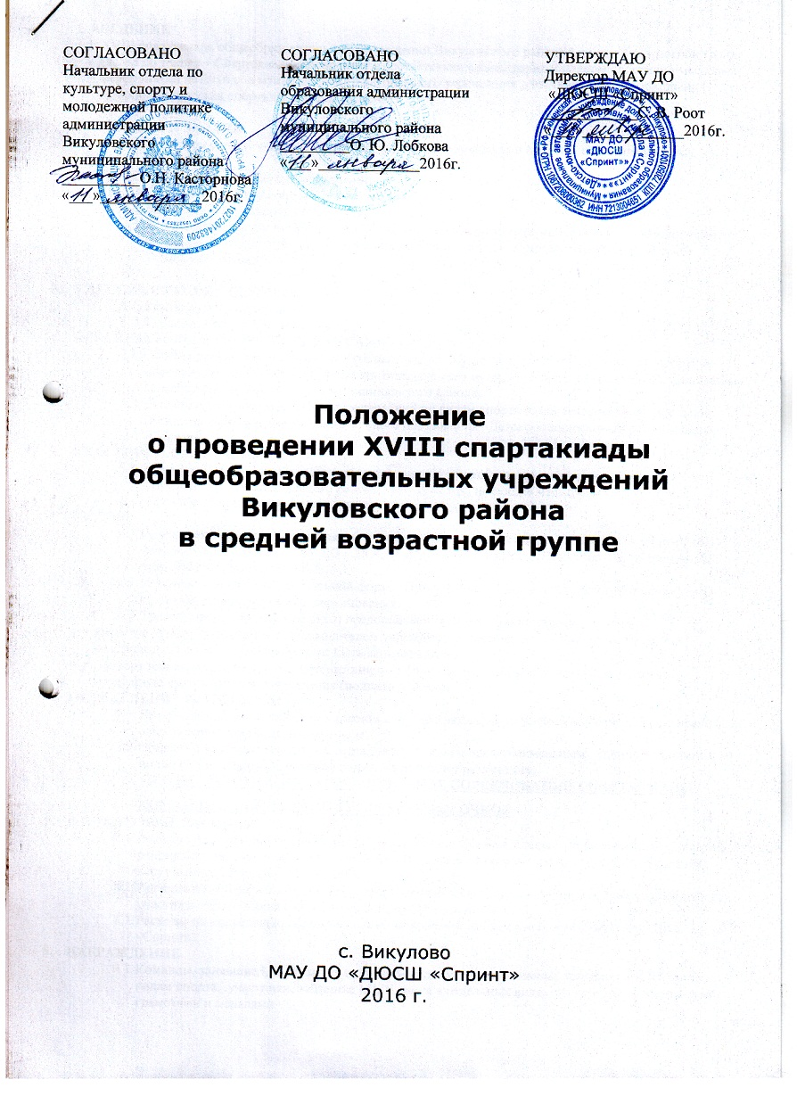
I. ВВЕДЕНИЕ
  - XVIII спартакиада общеобразовательных учреждений Викуловского района в средней возрастной группе (далее по тексту – Спартакиада) проводится в соответствии с календарным планом спортивно-массовых мероприятий на 2016 год муниципального автономного учреждения дополнительного образования «Детско-юношеская спортивная школа «Спринт»

- ЦЕЛИ И ЗАДАЧИ
  - Популяризация и широкое внедрение физической культуры и спорта в повседневный быт учащихся;
  - Пропаганда здорового образа жизни;
  - Повышение уровня спортивного мастерства;
  - Выполнение разрядных нормативов;
  - Выявление сильнейших спортсменов для комплектования сборных команд Викуловского района по видам спорта для участия в Спартакиаде учащихся общеобразовательных учреждений Тюменской области.

- КЛАССИФИКАЦИЯ СОРЕВНОВАНИЙ
  - Комплексная спартакиада;
  - Соревнования лично-командные.
- ОРГАНИЗАТОРЫ И ПРОВОДЯЩИЕ ОРГАНИЗАЦИИ
  - Общее руководство по проведению Спартакиады осуществляют отдел по культуре, спорту и молодежной политике администрации Викуловского муниципального района, отдел образования администрации Викуловского муниципального района;
  - Непосредственное проведение соревнований по видам спорта возлагается на муниципальное автономное учреждение дополнительного образования «Детско-юношеская спортивная школа «Спринт».
- УЧАСТНИКИ СПАРТАКИАДЫ
  - К участию в Спартакиаде допускаются учащиеся общеобразовательных учреждений Викуловского муниципального района 1998-2002 г.р., имеющие медицинский допуск и соответствующую спортивную подготовку.
- ЗАЯВКИ
  - Предварительные заявки на участие в Спартакиаде по видам спорта подаются за 10 дней до начала соревнований в МАУ ДО «ДЮСШ «Спринт» по адресу с. Викулово, ул. Кузнецова, 53, тел. 2-48-91, тел./факс 2-44-73.
  - Именные заявки по установленной форме (Приложение 1.) подаются в главную судейскую коллегию в день приезда на соревнования.
  - Тренер (представитель команды) предоставляет в мандатную комиссию:
- именную заявку, подписанную руководителем учреждения, заверенную врачом учреждения или участковым врачом. (Подписи должны быть заверены печатями).
- Паспорт или копию паспорта (при отсутствии паспорта, свидетельство о рождении или копию), заверенную руководителем учреждения (подпись и печать).
- ОПРЕДЕЛЕНИЕ ПОБЕДИТЕЛЕЙ
  - Лично-командное первенство в каждом виде программы определяется в соответствии с правилами соревнований и данным положением.
  - Общекомандное первенство в Спартакиаде определяется по наименьшему количеству очков в 10 видах Спартакиады, (лыжные гонки по лучшему результату).
  - ПРИ НЕ УЧАСТИИ, В КАКОМ - ЛИБО ВИДЕ СОРЕВНОВАНИЙ СПАРТАКИАДЫ КОМАНДЕ НАЧИСЛЯЕТСЯ 17 ШТРАФНЫХ ОЧКОВ.
- ФИНАНСОВЫЕ РАСХОДЫ
  - Расходы по командированию сборных команд общеобразовательных учреждений Викуловского района на соревнования (проезд, питание участников, тренеров (представителей), водителей) несут командирующие организации;
  - Расходы по обеспечению командирующих команд спортивным инвентарем и оборудованием для участия в соревнованиях несут командирующие организации;
  - Расходы по проведению соревнований и награждение победителей несет МАУ ДО «ДЮСШ «Спринт».
- НАГРАЖДЕНИЕ
  - Команды, занявшие I, II, III места в общекомандном зачете, команды, занявшие I,II,III места по видам спорта, участники, занявшие I,II,III места в отдельных видах программы награждаются грамотами и медалями.

ПРОГРАММА ПО ВИДАМ СПОРТА В СРЕДНЕЙ ВОЗРАСТНОЙ ГРУППЕ

    - Лыжные гонки «Пионерская Правда»
Состав команды – 6 человек 2000-2002 г.р. (3 девушки, 3 юноши)
Девушки – 3 км, юноши – 3 км.
Прохождение дистанции – классический ход.
Определение победителей:
- в личном первенстве победители определяются по техническому результату;
- в командном первенстве по сумме времени 4 участников (2 девушки и 2 юноши).
    - Баскетбол
Состав команды 8 человек 2000-2002 г.р. (8 девушек, 8 юношей).
Команда обязана иметь единую спортивную форму.
Во всех встречах команды получают за выигрыш- 2 очка, за поражение – 1 очко, за неявку – 0 очков. Места команд определяются по наибольшему количеству очков набранных командами. В случае ничейного результата игры в основное время, проводится столько дополнительных периодов (5 мин.) сколько потребуется для выявления победителя.
При равенстве очков у двух и более команд преимущество получает команда:
- выигравшая встречу между ними;
- если общее количество заброшенных и пропущенных мячей одинаково, победитель определяется соотношением заброшенных и пропущенных во всех играх, проведенных в подгруппе каждой командой.
При равенстве очков у трех и более команд преимущество получает команда:
- имеющая большее количество побед (во внимание принимаются результаты игр только между этими командами);
- имеющая лучшее соотношение забитых и пропущенных мячей (во внимание принимаются результаты игр только между этими командами);
- имеющая лучшее соотношение забитых и пропущенных мячей по результатам всех игр в подгруппе;
- имеющая большее количество забитых мячей;
- если равенство сократилось до двух команд, то повторяется первая классификация.
    - Лыжные гонки «Закрытие зимнего сезона»
Состав команды
1998 – 1999 г.р - девушки – 3 км, юноши – 3 км. (3 девушки, 3 юноши).
2000 – 2002 г. р. девушки – 3 км, юноши – 3 км. (3 девушки, 3 юноши).
Прохождение дистанции – свободный ход.
Определение победителей:
- в личном первенстве победители определяются по техническому результату;
- в командном первенстве по сумме времени 4 участников (2 девушки и 2 юноши) в каждой возрастной группе.

    - Мини-футбол
Состав команды – 8 человек 2000-2002 г.р. (юношей).
На поле должно находиться не менее 5 человек.
Команда обязана иметь единую спортивную форму.
Система проведения соревнований будет определена на заседании судейской коллегии по приезду команд. Победитель определяется по наибольшей сумме набранных очков: победа – 3 очка, ничья – 1 очко, поражение – 0 очков. В случае равенства очков у двух и более команд места определяются по:
- игре между собой;
- наибольшему количеству побед во всех играх;
- лучшей разницей забитых и пропущенных мячей в этих играх;
- наибольшему количеству забитых и пропущенных мячей во всех играх;
- пенальти.
    - Легкая атлетика
Состав команды
Команда обязана иметь единую спортивную форму.
Определение победителей:
- в личном первенстве по техническому результату на каждой дистанции
- в командном первенстве по сумме 22 результатов (8 беговых, 2 технических и 1 эстафета). в каждой возрастной группе.
Программа соревнований:
1998 – 1999г.р. (4 девушки, 4 юноши)
Девушки – 100м, 200м, 400м, 800м, 1500м, эстафета 4Х100м.
Юноши – 100м, 200м, 400м, 800м, 3000м, эстафета 4Х100м.
2000-2002 г.р. (4 девушки, 4 юноши)
Девушки – 100м, 200м, 400м, 800м, 1500м, эстафета 4х100м или 4 х 400 м., высота, длина.
Юноши – 100м, 200м, 400м, 800м, 3000м, эстафета 4х100м или 4 х 400 м., высота, длина.
Каждый участник может выступать в 2-х видах программы и в эстафете.
    - Легкоатлетическое четырехборье «Шиповка юных»
Состав команды 8 человек 2000 – 2002 г.р. (4 юноши, 4 девушки).
Соревнование проводится по 4-х борью:
Девушки – бег 60 м., прыжки в длину с разбега и высоту, метание мяча 150 гр., бег 500 м., эстафета 4 х 100 м.
Юноши - бег 60 м., прыжки в длину с разбега и высоту, метание мяча 150 гр., бег 800 м., эстафета 4 х 100 м.
В зачет командной борьбы идут 6 лучших результатов (3 результата у девушек, 3 результата у юношей) по таблице очков «Шиповка юных».
ЭСТАФЕТА В ЗАЧЕТ КОМАНДНОЙ БОРЬБЫ НЕ ИДЕТ.
    - Шахматы.
Состав команды – 5 человек 2000– 2004 г.р. (4 юноши, 1 девушка).
Система проведения соревнований будет определена на заседании судейской коллегии, в зависимости от количества участвующих команд и согласно правилам игры.
    - Русская лапта.
Состав команды – 8 человек 2000-2002 г.р. (юноши).
Команда обязана иметь единую спортивную форму.
Система проведения соревнований будет определена на заседании судейской коллегии по приезду команд. Победитель определяется по наибольшей сумме набранных очков: победа – 3 очка, ничья – 1 очко, поражение – 0 очков. В случае равенства очков у двух и более команд места определяются по:
-лучшую разницу мячей во всех встречах;
- наибольшему количеству побед во всех играх;
- лучшей разницей мячей в играх между этими командами;
- игре между собой.
    - Гиревой спорт
Весовые категории: юноши – 48, 53, 58, 63, 73, св. 73 кг.
девушки – 48, 53, 58, св. 58 кг.
Разрешается выставлять произвольное количество участников 2000 - 2002 г.р. в любых весовых категориях.
Программа соревнований:
Девушки – рывок гири (вес 12 кг.)
Юноши – толчок двух гирь (вес 16 кг.) по длинному циклу.
Командное первенство определяется по наибольшей сумме очков набранных 9-ю спортсменами, независимо от пола.
1 место – 20 очков
2 место – 18 очков
3 место – 16 очков
4 место – 15 очков
5 место – 14 очков и т.д.
    - «Осенний кросс»
Состав команды
1998 – 1999 г. р. (3 девушки, 3 юноши)
Девушки – 2 км, юноши – 3 км.
2000-2002 г.р. (3 девушки, 3 юноши)
Девушки – 1,5 км, юноши – 2 км.
Определение победителей:
- в личном первенстве победители определяются по техническому результату;
- в командном первенстве по сумме времени 4 участников (2 девушки и 2 юноши). в каждой возрастной группе.
    - Волейбол (юноши, девушки)
Состав команды 8 человек 2000-2002 г.р. (8 девушек, 8 юношей).
Команда обязана иметь единую спортивную форму.
Система проведения соревнований определяется на заседании судейской коллегии, в зависимости от количества участвующих команд. Победитель определяется по наибольшей сумме набранных очков: победа – 2 очка, поражение – 0 очков. При равенстве очков у двух и более команд места определяются последовательно по:
- соотношению партий во всех встречах
- соотношению мячей во всех встречах
- количеству побед во встречах между командами
- соотношению партий во встречах между командами
- соотношению мячей во встречах между командами.
    - Настольный теннис.
Состав команды –3 человека 2000-2002 г.р. (1 девушка, 2 юноши)
Команда обязана иметь единую спортивную форму.
Система проведения соревнований будет определена на судейской коллегии, в зависимости от количества участвующих команд.
    - Городошный спорт.
    - Плаванье
    - Лыжные гонки «Открытие зимнего сезона»
Состав команды
1998 – 1999 г. р. (3 девушки, 3 юноши)
Девушки – 3 км, юноши – 3 км.
2000-2002 г.р. (3 девушки, 3 юноши)
Девушки – 3 км, юноши – 3 км.
Прохождение дистанции – свободный ход.
Определение победителей:
- в личном первенстве победители определяются по техническому результату;
- в командном первенстве по сумме времени 4 участников (2 девушки и 2 юноши). в каждой возрастной группе.

Приложение 1.
ЗАЯВКА
на участие в XVIII спартакиаде общеобразовательных учреждений
Викуловского района в средней возрастной группе
Вид спорта____________________________________________Дата___________________________

от команды ____________________________________________________________________________
(название команды)

№ п/п | Фамилия, имя, отчество  (полностью) | Число, месяц, год рождения | Место учёбы | Паспортные данные (серия, номер, кем и когда выдан, домашний адрес),  № страхового свидетельства, ИНН | Виза врача
1
2
3
4
5
6
7
8
9
10
11
Возраст учащихся подтверждаю: директор______________СОШ _______________/________________

Всего допущено__________ человек. Дата____________________
Врач________/___________________ФИО
М.П.

Представитель команды_________/___________________ФИО

Итоговая таблица
XVIII спартакиады учащихся общеобразовательных учреждений
Викуловского района в средней возрастной группе
2016 год.
№  п/п | Наименование общеобразовательного учреждения | Лыжные гонки «Пионерская правда» | Баскетбол | Лыжные гонки «Закрытие зимнего сезона» | Мини-футбол | Легкая атлетика | «Шиповка юных» | Шахматы | Русская лапта | Гиревой спорт | Легкоатлетический кросс | Волейбол (юноши) | Волейбол (девушки) | Настольный теннис | Лыжные гонки «Открытие зимнего сезона» | Очки | Место
1 | МАОУ «Викуловская СОШ № 1»
2 | МАОУ «Викуловская СОШ № 2»
3 | МАОУ «Боковская ООШ»
4 | МАОУ «Поддубровинская СОШ»
5 | МАОУ «Чуртанская СОШ»
6 | МАОУ «Каргалинская СОШ»
7 | МАОУ «Калининская СОШ»
8 | МАОУ «Озернинская СОШ»
9 | МАОУ «Коточиговская СОШ»
10 | МАОУ «Балаганская СОШ»
11 | МАОУ «Нововяткинская СОШ»
12 | ГАОУ НПО ТО «ПУ № 2»
13 | МСКОУ «ВС (коррекционная школа)»
14 | МАОУ «Ермаковская СОШ»

Директор МАУ ДО «ДЮСШ «Спринт» С. В. Роот

Инструктор по спорту МАУ ДО «ДЮСШ «Спринт» Н. С. Семин

